1. Se utilizo el git commit para crear una solución.

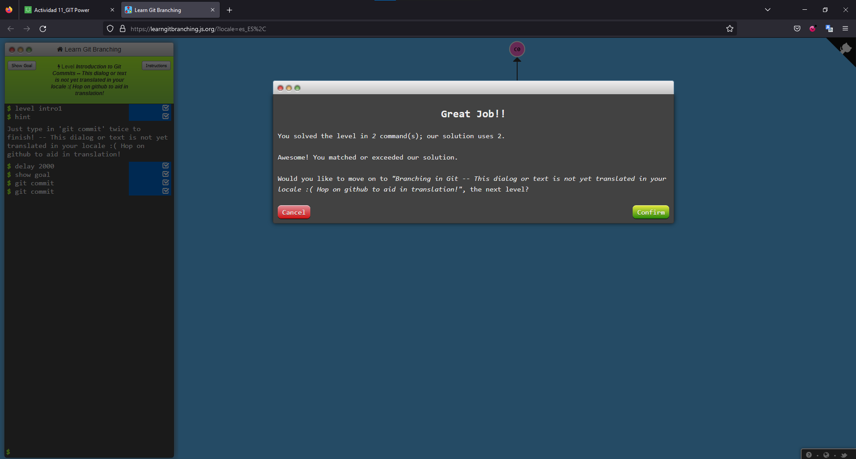

1. Se utilizo el git checkout para así crear el nombre de la indicación.

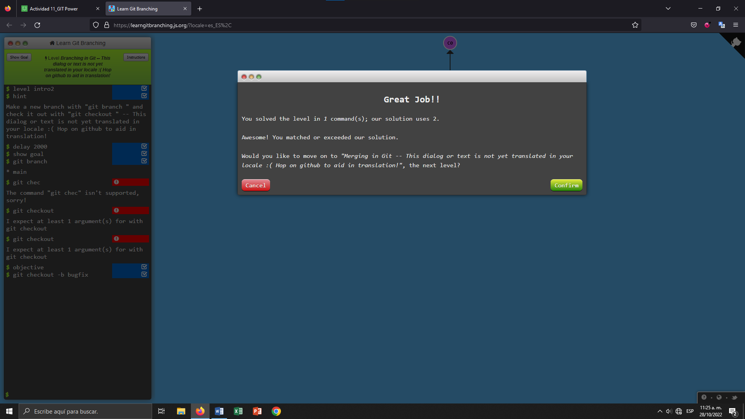

1. Se utilizo los dos comandos entre el commit y el checkout para crear diferentes ramas.

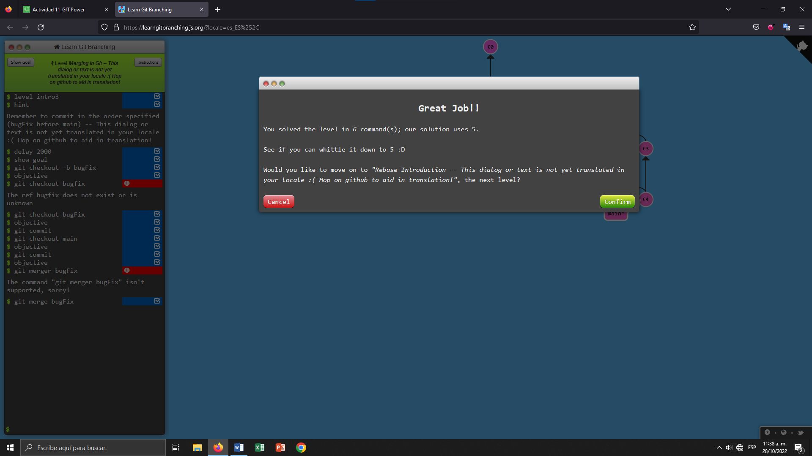

1. Se combina el commit y el checkout para crear nombres y ramas.

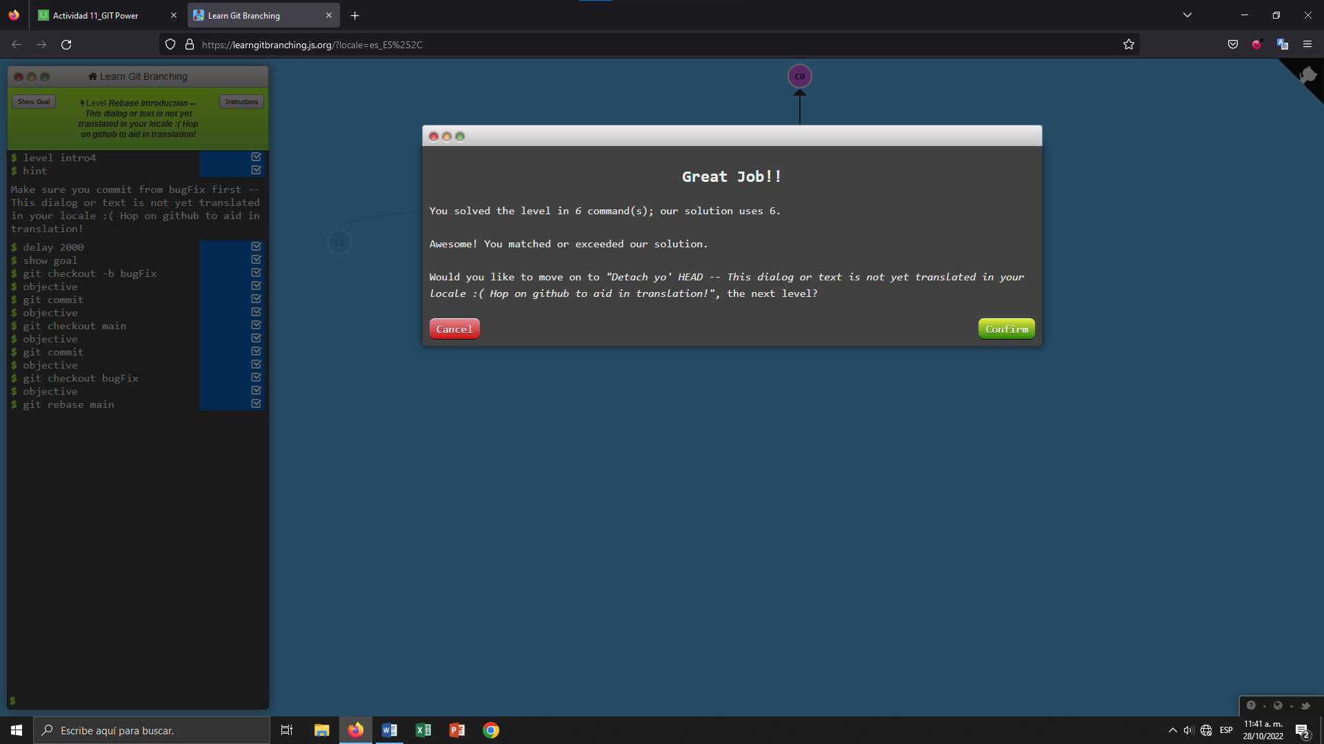

1. Se utilizo el checkout para nombrar un commit.

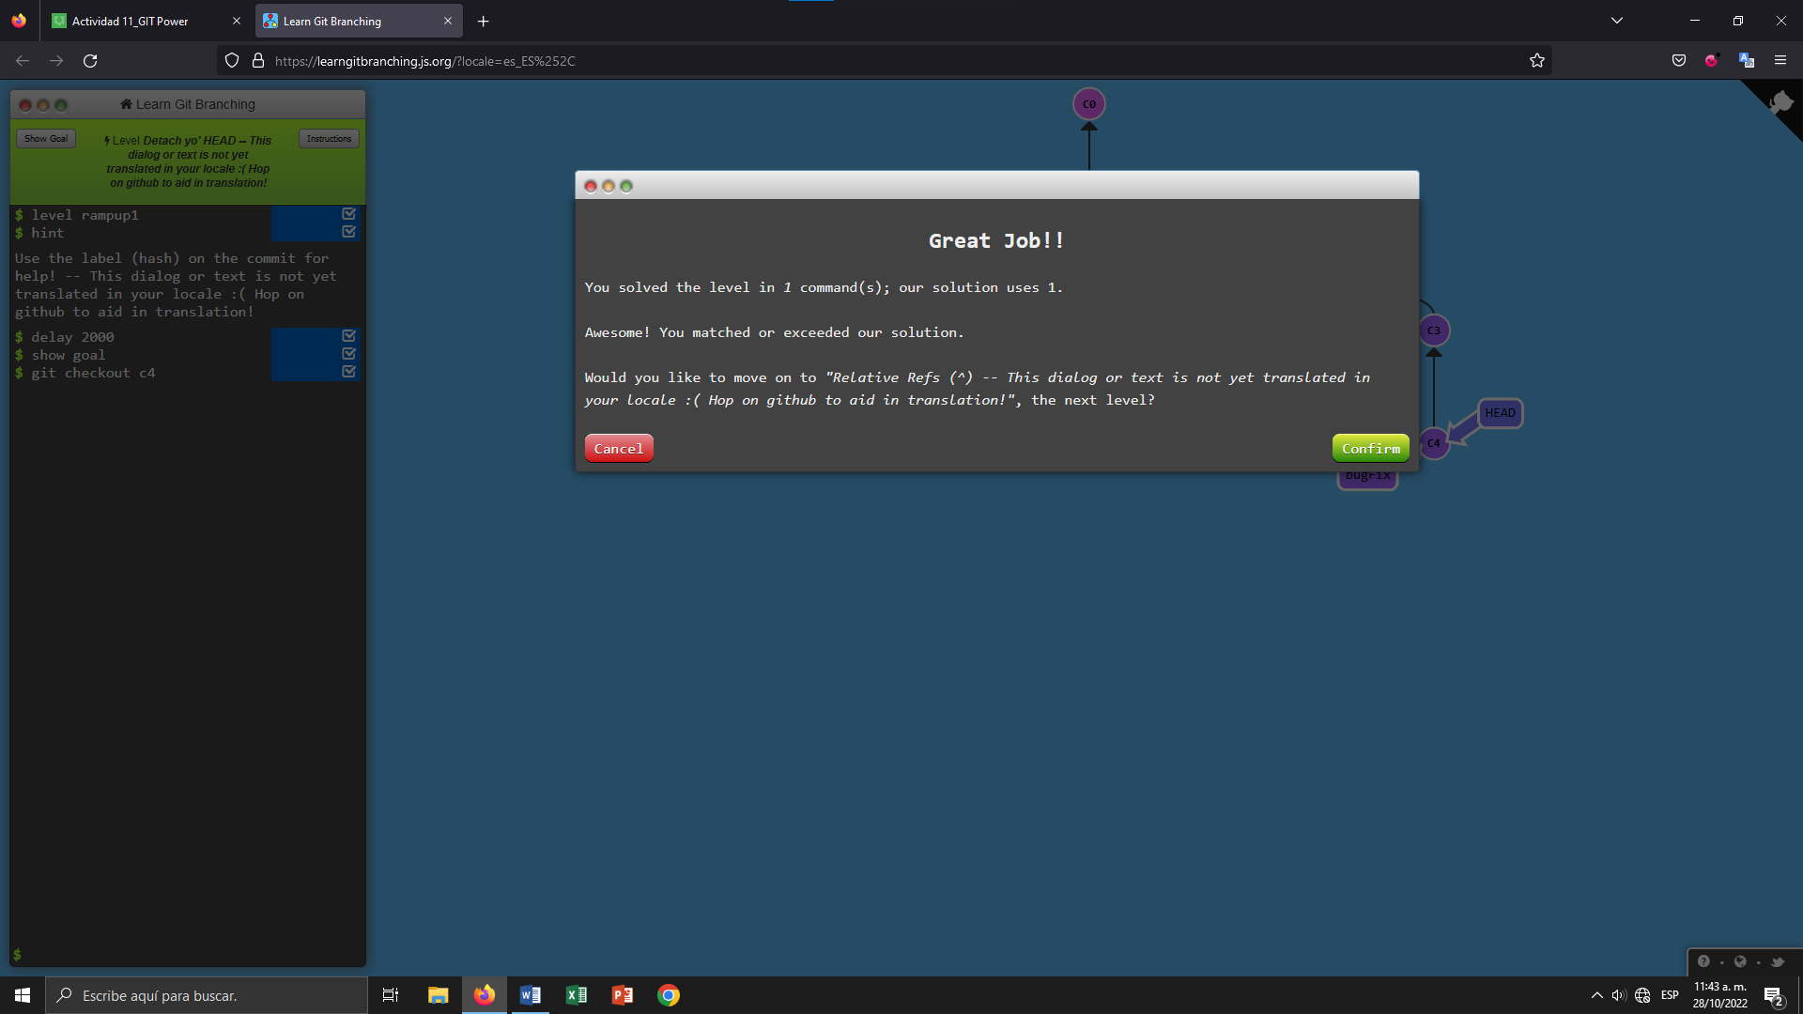

1. Se utilizo el checkout para moverse entre ramas los nombres.

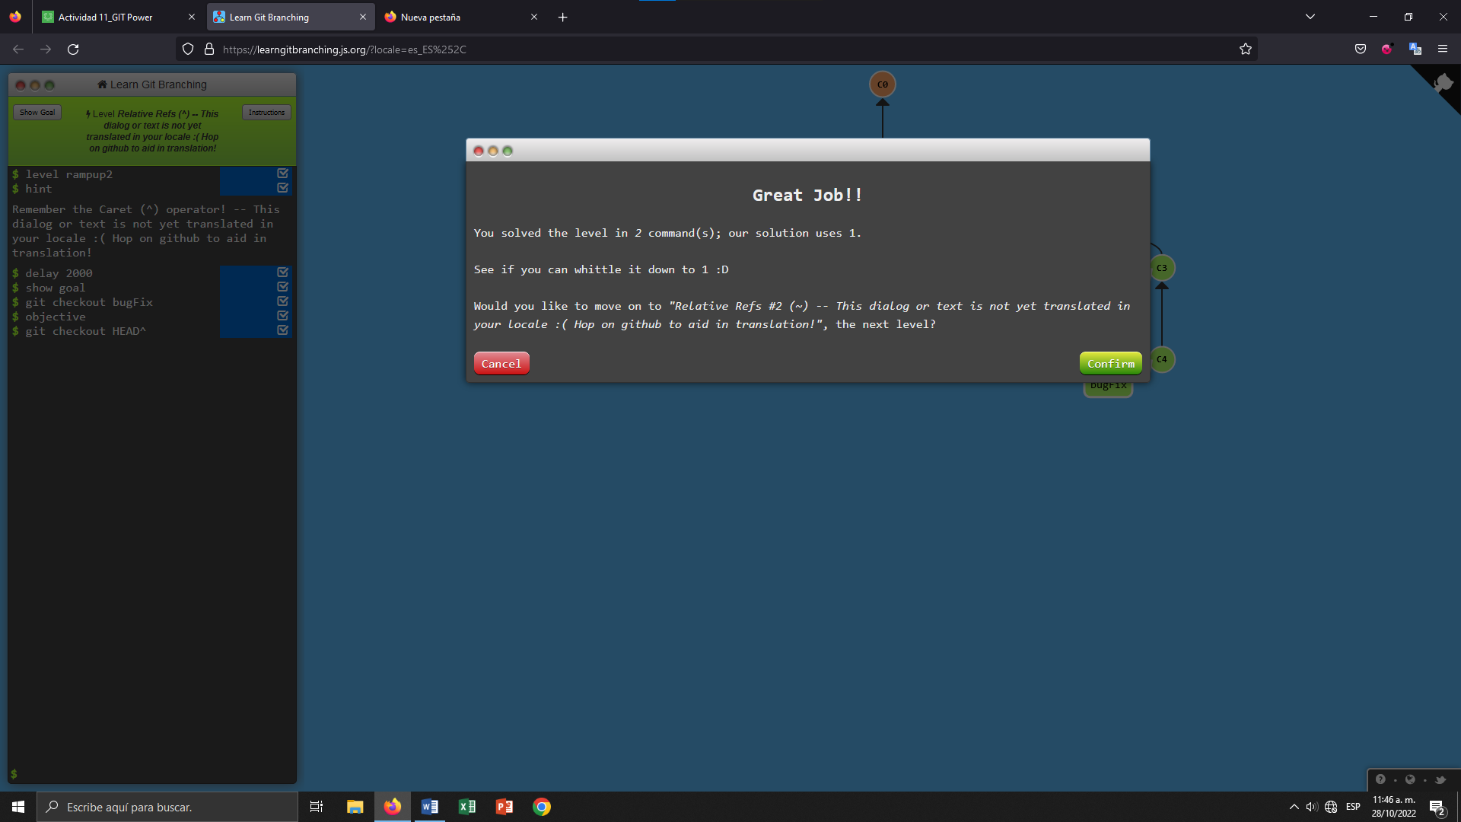

1. Se utiliza el comando Branch para mover un checkout a un commit.

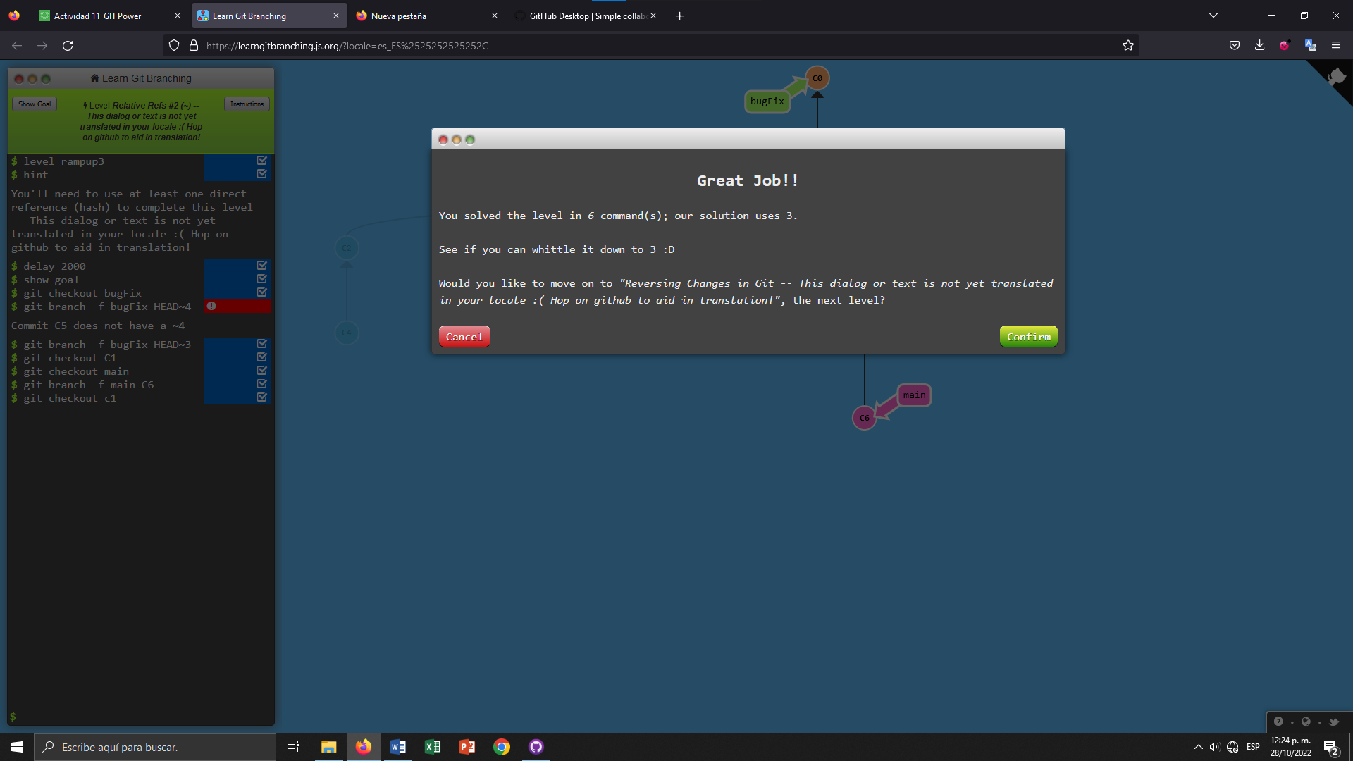

1. Se utiliza los comandos revert para devolverte a un commit y un reset para borrar el commit y empezar de nuevo.

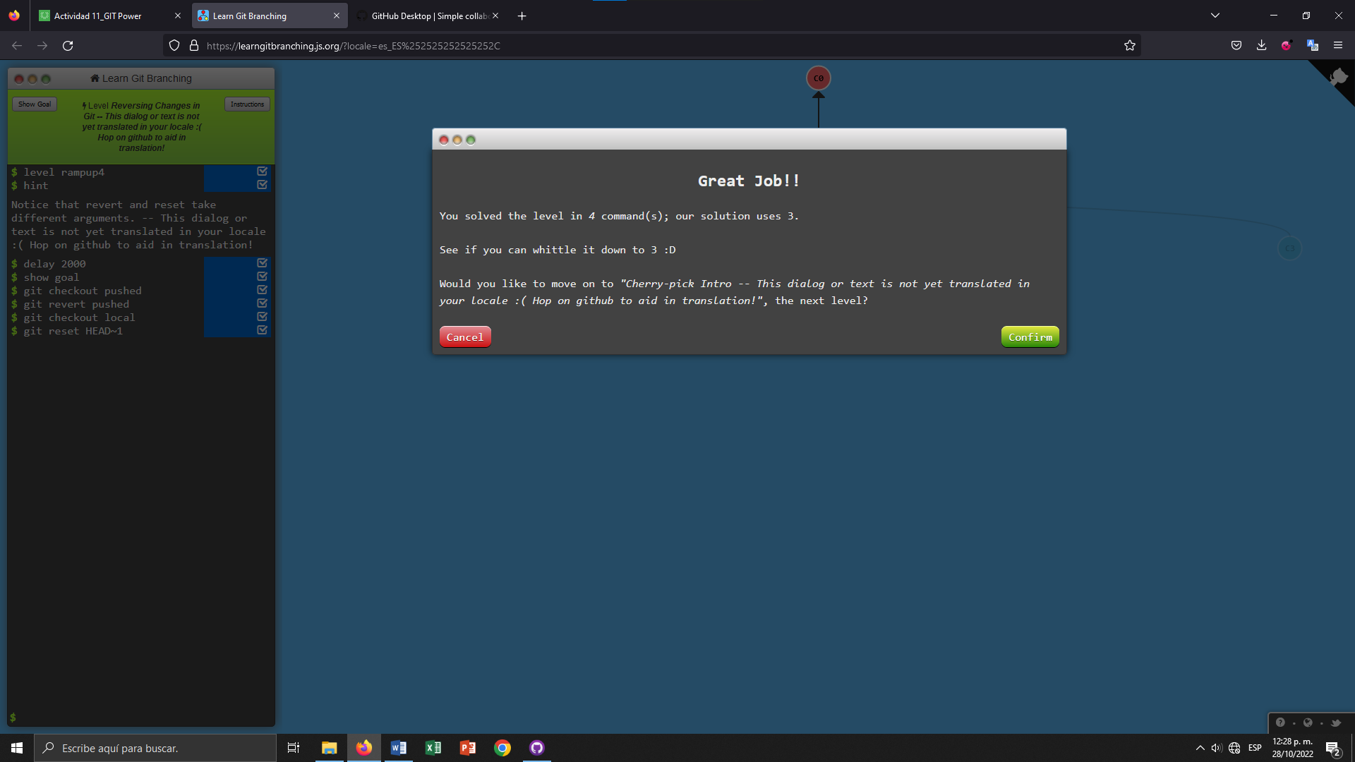

1. Se usa el comando cherry-pick para crear unos commit aparte de la rama.

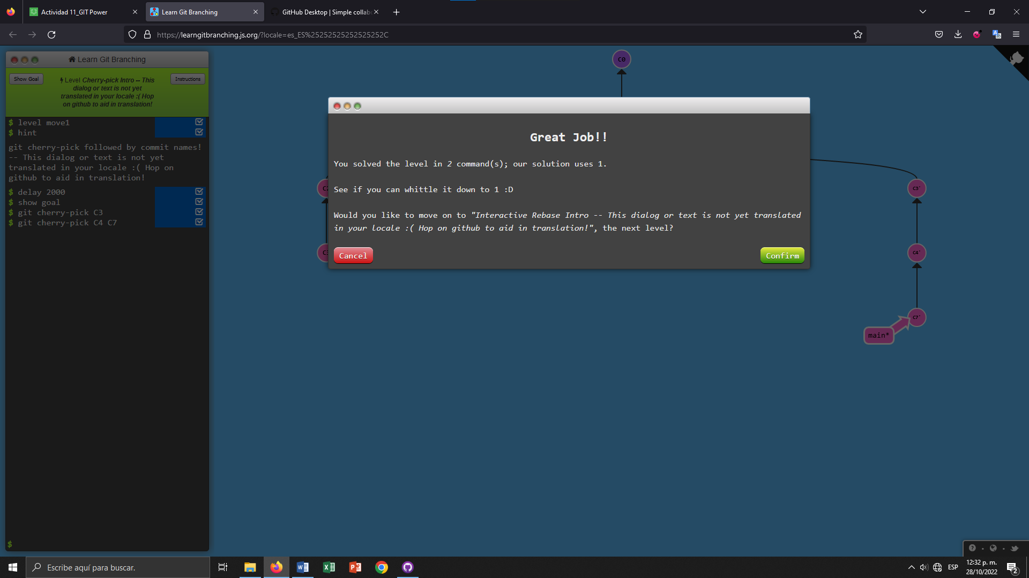

1. Se usa el comando rebase para crear commits de sobra y seleccionando cuales quieres que se incluyan.

